Bloco 8

Dia 5 - spread operator, parâmetro rest, destructuring

O que vamos aprender?
Hoje você vai aprender sete features do ES6 que são muito úteis na hora de desenvolver uma aplicação:
- spread operator ;
- parâmetro rest ;
- object destructuring ;
- array destructuring ;
- default destructuring ;
- abbreviation object literal ;
- default params .

Você será capaz de:
- Aplicar corretamente spread operator ;
- Aplicar corretamente parâmetro rest ;
- Aplicar corretamente object destructuring ;
- Aplicar corretamente array destructuring ;
- Aplicar corretamente default destructuring ;
- Aplicar corretamente abbreviation object literal ;
- Aplicar corretamente default params .

Por que isso é importante?

Como vimos no bloco passado, o ES6 introduziu várias features que contribuem para melhorar a escrita do seu código. Hoje vamos aprender mais alguns recursos que você definitivamente vai querer ter na sua caixa de ferramentas! Saber usá-los te ajudará a escrever códigos mais concisos e limpos, facilitando a compreensão de quem for lê-lo futuramente. Object destructuring , por exemplo, é muito útil na hora de realizar uma tarefa recorrente de pessoa desenvolvedora: selecionar certos campos vindos da resposta de uma API . Com object destructuring você consegue declarativamente realizar essa tarefa, deixando seu código mais legível.

Conteúdos
- Spread Operator
- Parâmetro Rest
- Object Destructuring
- Array Destructuring
- Default Destructuring
- Object Property Shorthand
- Default Parameters

Spread Operator

Como você faria para adicionar itens a um array? Você pode ter pensado em usar o push , como no exemplo abaixo:
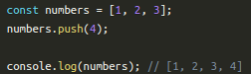

Essa solução é válida, e o seu raciocínio está correto! Mas... Onde foi parar o array original numbers ? Observe que quando usamos o push para adicionar algo a um array, ele será sobrescrito. Neste exemplo simples, sobrescrever o array numbers não foi um problema. No entanto, em aplicações maiores em que você precisa atualizar alguma informação de um array ou objeto, você pode querer manter as informações originais e apenas criar uma cópia do array original com o que precisa ser alterado. Em cenários como esse, vamos deixar o push de lado e usar um recurso incrível para adicionar valores a objetos iteráveis: o operador spread . E não para por aí! Você verá que o spread pode ser utilizado para combinar objetos e arrays, para copiar valores de objetos iteráveis, e em funções que recebem múltiplos argumentos.
Primeiramente, assista a este vídeo que explica o operador spread .



Como vimos no vídeo, o operador spread é um recurso do ES6 que nos permite espalhar os valores de um objeto iterável, como um array, em um novo objeto. Dessa forma, apenas copiamos as informações do array original e colamos em outro lugar. Acompanhe o exemplo numérico abaixo para fixar melhor a ideia do spread :

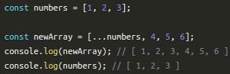

Muito legal, né? E você pode usar o spread em outra posição de newArray . Experimente passar o ...numbers no final do array e veja o que acontece. O spread é muito útil também quando precisamos combinar arrays em uma única estrutura, como ilustrado abaixo:

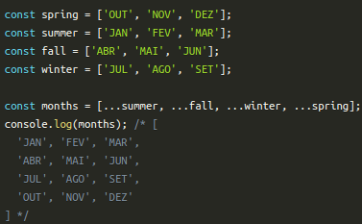

Outro uso interessante do spread é no argumento de uma função que recebe vários parâmetros. No próximo exemplo, temos uma função que calcula o IMC (índice de massa corporal) de um paciente. A função recebe como parâmetros o peso e a altura da pessoa, e retorna o resultado arredondado do IMC. Podemos salvar os dados do paciente em um array e utilizar o spread para expandir esses valores no argumento da função que calcula o IMC:

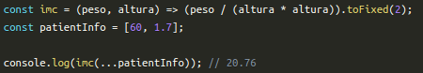

E você pode aplicar esse conceito em funções prontas do Javascript que recebem múltiplos parâmetros, como as funções Math.max e Math.min . Vamos ver um exemplo?

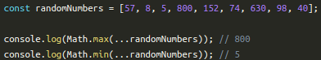

Outro exemplo que pode ser válido para a sua compreensão é que você também pode fazer o mesmo com objetos. Veja o exemplo abaixo:
